LAB 0 — CÀI ĐẶT MÔI TRƯỜNG PHÁT TRIỂN
1. Cài đặt môi trường Git
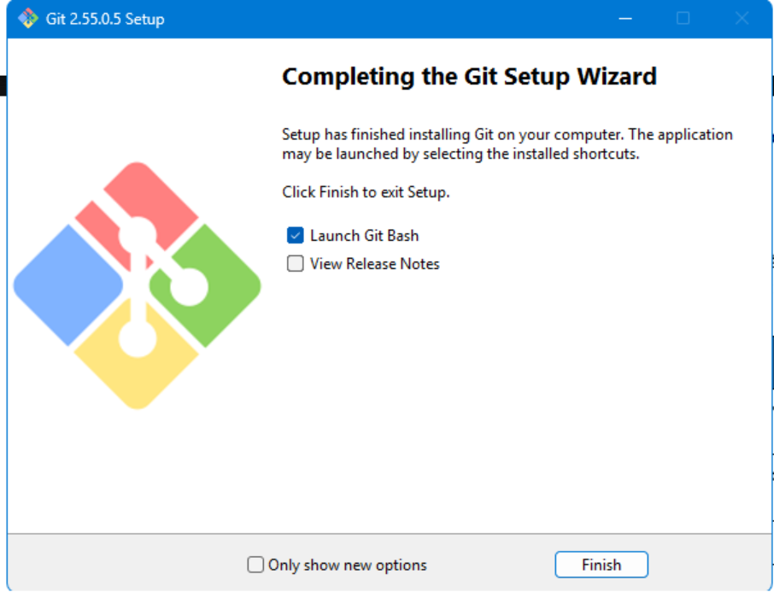
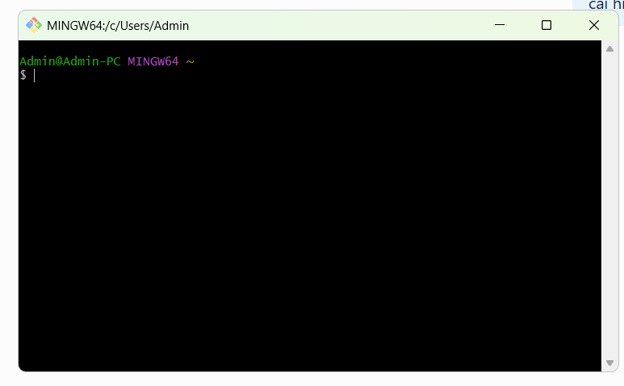
2. Cài đặt Docker
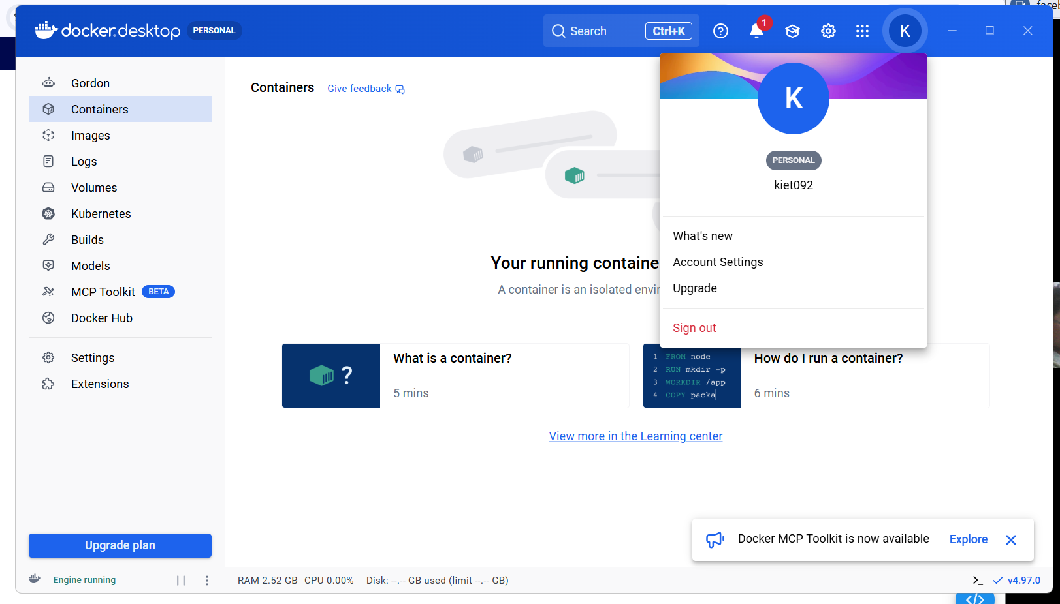

3. Cài đặt IntelliJ IDEA
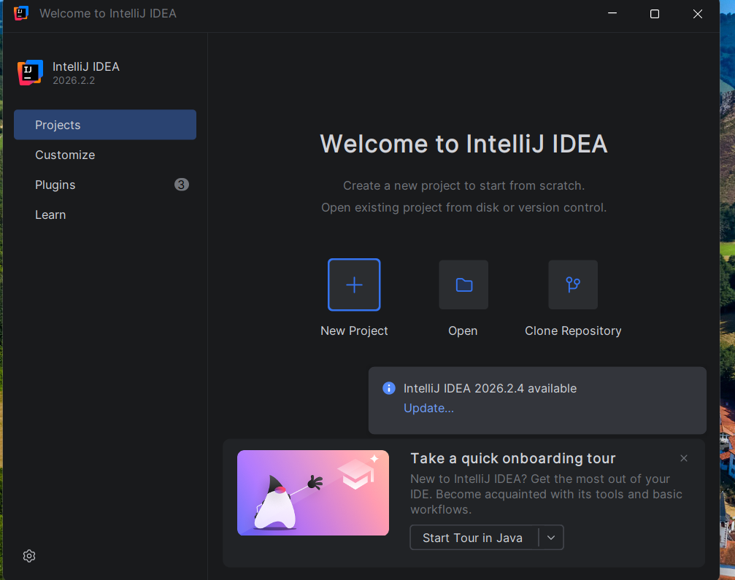
4. Cài đặt JDK
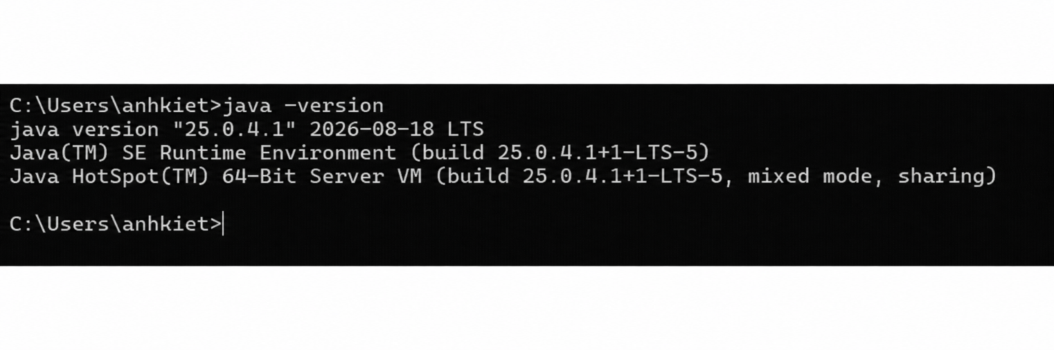
5. Câu hỏi và trả lời
1. Khái niệm “JDK, JRE và chuỗi công cụ Java” giải quyết vấn đề gì? Nói ngắn gọn, nó giải quyết bài toán "Code chạy ngon trên máy em nhưng chết trên máy thằng khác (hoặc trên server)" và tự động hóa quy trình làm việc.
- Tách biệt môi trường (Dev vs. Prod): Nhờ tách ra JDK (Java Development Kit) và JRE (Java Runtime Environment), mình biết rõ lúc code và build thì cần bộ đồ nghề đầy đủ (JDK), nhưng lúc đem lên server chạy thì chỉ cần JRE cho nhẹ và bảo mật.
- Quản lý sự phụ thuộc (Dependencies): Chuỗi công cụ (như Maven hay Gradle) sinh ra để giải quyết cái cảnh anh em trong team phải đi tải từng file .jar rồi add thủ công vào project. Giờ chỉ cần khai báo, tool sẽ tự tải và đồng bộ cho cả team.
- Tự động hóa Build/Test: Không ai gõ lệnh javac rồi java bằng tay cho một project có hàng nghìn file nữa. Toolchain giúp tự động compile, chạy test, và đóng gói thành một file duy nhất chỉ với 1 dòng lệnh (như mvn clean install).
2. Dấu hiệu nào cho thấy nhóm đang áp dụng sai hoặc quá mức? Đi làm project chung mà thấy mấy hiện tượng này là biết team đang "có vấn đề" với toolchain:
- Xung đột Version (Mất đồng bộ): Thằng xài Java 8, đứa xài Java 17, hoặc đứa xài Maven bản cũ. Kết quả là build trên máy cá nhân thì pass, push lên Github Actions hoặc GitLab CI/CD thì xịt toàn tập.
- Bê cả rác lên Git (Thiếu hiểu biết về Build tool): File .gitignore cấu hình sai, dẫn đến việc commit cả thư mục /target, /build, các file .class, hoặc thư viện .jar lên repository. Mấy cái này do toolchain sinh ra, không được phép đưa lên source code.
- Dùng sai môi trường khi Deploy (Áp dụng sai): Vác nguyên cái Docker image chứa JDK nặng chà bá (hơn 500MB) lên chạy trên Production, thay vì dùng base image JRE (chỉ vài chục MB). Cái này vừa tốn RAM, tốn dung lượng vừa dễ dính lỗ hổng bảo mật.
- Lạm dụng tool (Over-engineering): Project lab bé tí nhưng nhét một đống plugin Maven/Gradle phức tạp không cần thiết (checkstyle gắt gao quá mức, coverage tool nặng) làm mỗi lần build mất tận 5-10 phút, gây ức chế cho dev.
3. Artifact (sản phẩm đầu ra/tài liệu) nào của lab thể hiện rõ nhất khái niệm này? Có 3 thứ trong source code thể hiện rõ nhất bạn có hiểu về chuỗi công cụ hay không:
- File cấu hình build (pom.xml nếu dùng Maven, hoặc build.gradle nếu dùng Gradle): Đây là "trái tim" của toolchain. Nó định nghĩa rõ bạn dùng JDK phiên bản bao nhiêu, xài những thư viện ngoài nào, và cách đóng gói dự án ra sao.
- Thư mục /target (hoặc /build): Nơi chứa kết quả do JDK và toolchain cày cuốc mà ra (chứa các file .class đã được biên dịch).
- Final Artifact (File .jar hoặc .war): Sản phẩm cuối cùng sau khi toolchain đã build xong. Đây chính là thứ sẽ được ném vào JRE để chạy.
4. Nếu yêu cầu nghiệp vụ (Business logic) thay đổi, phần nào cần cập nhật và kiểm thử lại? Khi thầy cô (hoặc khách hàng) quay xe đổi yêu cầu, bản thân kiến trúc toolchain (JDK/JRE) hiếm khi bị ảnh hưởng (trừ phi yêu cầu thư viện mới ép phải nâng version Java). Thứ bạn cần làm là:
- Phần cần cập nhật: Chắc chắn là mã nguồn logic (src/main/java) và có thể là thêm/bớt một vài dependency trong pom.xml/build.gradle nếu cần dùng thư viện hỗ trợ tính năng mới.
- Phần cần kiểm thử lại: Phải update lại các kịch bản test (src/test/java). Sau đó, bạn dùng chính chuỗi công cụ (ví dụ gõ lệnh mvn test) để chạy lại toàn bộ Unit Test và Integration Test. Quá trình này đảm bảo tính năng mới được thêm vào không làm "vỡ" (break) các tính năng cũ đang chạy ngon lành, trước khi toolchain đóng gói ra file .jar bản mới.

